1.1 概述 4
1.2. RCP体系结构 5
1.3. RCP的主要组成部分 5
1.4. 配置文件 6
2. Eclipse安装 6
2.1. Eclipse安装 6
2.2. 升级Java IDE 6
3. 创建RCP应用程序 7
3.1. 创建RCP应用程序 7
3.2. 运行RCP应用程序 12
4.启动过程和指导 13
5. 运行配置 13
5.1. “Overview”标签项 13
5.2. 检查运行时配置 14
6.命令 16
6.1. 概述 16
6.2. 定义命令 16
6.3. 在菜单中使用命令 19
7. 系统托盘 23
8. 视图 30
8.1. 概述 30
8.2. 创建一个视图 30
8.3. 给透视图增加视图 31
8.4. 结果 32
8.5. 通过代码把视图添加到透视图 32
8.6. 编辑器/视图联合使用 33
9. 对话框 33
9.1. 概述 33
9.2. 使用预定义对话框 33
9.3. 选择 36
9.4. 用户定义的对话框 38
10. 区域帮助 46
11. 向导 49
11.1. 概述 49
11.2. 例子 50
12. 增加状态栏 57
12.1. 加上状态栏 57
12.2. 共享状态栏 59
13. 透视图 62
13.1. 给应用程序增加透视图 62
13.2. 选择透视图 64
14. 产品和绑定 65
14.1. 应用程序和产品 65
14.2. 产品配置 66
14.3. 创建产品配置文件 66
14.5. 运行产品 69
14.6. 闪屏 70
14.7. 绑定你的产品 72
14.8.定制启动图标和参数 72
15. 产品部署 73
16. 技能技巧 76
16.1. 保存用户布局 76
16.2. 查找不可用的依赖 77
16.3. 用你的RCP应用程序部署你自己的JRE 77
16.4. 多用户设置 77

1.1 概述
Eclipse RCP 富客户端平台能让开发者使用eclipse 平台建立灵活多变和具有可扩展性的桌面应用程
序。Eclipse 建立在插件架构上，插件是eclipse 可识别的最小功能和组成单位（组件）。插件体系结
构让eclipse 能通过第三方工具扩展其功能。RCP 为独立的应用程序提供了同样的组件功能概念。
eclipse IDE 典型的体系结构如下：
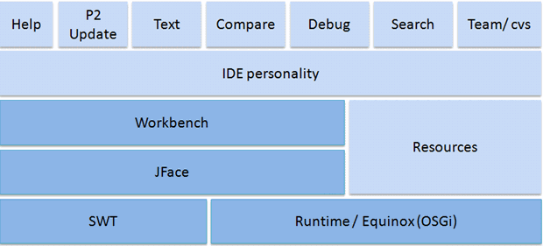
一个RCP 应用程序必定会使用其中的一些部件。这能设计无数的基于eclipse 的应用程序，而且只需
要运行时间。RCP 应用程序经常这样使用：
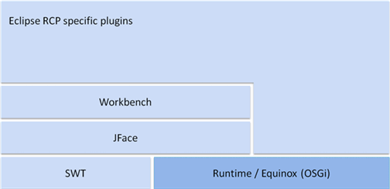
创建和运行一个RCP 应用程序最少需要2 个插件：org.eclipse.core.runtime, org.eclipse.ui
OSGI 运行时环境提供了模块运行的框架。SWT 一个标准的UI 部件库，为eclipse 和JFace 提供了一
些建立在其之上的API，并且这个平台提供了所有其它显示UI 部件的应用程序框架。

1.2. RCP体系结构
Eclipse 最重要的体系结构特征是其插件架构。Eclipse 应用程序是以大量的插件建立的，以此来定义它们的API 和依赖关系。这种架构最基本的是其运行环境Equinox，它是参考OSGI 来实现的。Eclipse用“plugin”和OSGI 用“bundle”，其实是相同的意思。OSGI 支持eclipse 插件定义:
• 它们的API-能被其它插件使用的公共类
• 它们的依赖关系-包或插件是插件正确运行所必需的
每一个插件定义了扩展点可以为其它插件所用（代码和非代码的）。插件也能使用扩展，例如：提供
扩展点的功能：
扩展和扩展点在plugin.xml 中被描述。这是一个XML 文件，它能通过PDE 编辑，提供了一个用户编
辑接口。

1.3. RCP的主要组成部分
一个RCP 应用程序需要如下组成部分：（这个组成的定义将在以后的教程中说明）
• 主程序（Main program）——RCP 主应用程序类实现接口。这个类可以看作等同于标准Java
应用程序的main 方法。
• 透视图（Perspective）——这个透视图从org.eclipse.ui.perspective 扩展而来
• Workbench Advisor——隐藏的技术组成部分，控制应用程序的界面（菜单，工具栏，透视图等）

1.4. 配置文件
一个RCP 应用程序有2 个主要的配置文件：
• MANIFEST.MF——包含了OSGI 配置信息
• plugin.xml——有关扩展和扩展点的信息

2. Eclipse安装

2.1. Eclipse安装
在eclipse 官网上，点击“下载”。下载"eclipse for RCP/Plugin Devlopers"包。解压下载的文件到你
的硬盘。eclipse 的路径不要使用具体的参数或位置。

2.2. 升级Java IDE
如果你已经下载了eclipse Java IDE(或其它非RCP 平台），你可以使用eclispe 升级管理安装RCP
开发所需的插件。如要使用升级管理请看帮助文档eclipse 升级管理升级过程的详细说明。
从Helios 升级站点安装“普通目标工具”->“eclipse 插件开发环境"和“eclipse 插件开发资源"。你
可通过取消“目录组件项”（Group items by category）标签来看其特征，如下图：
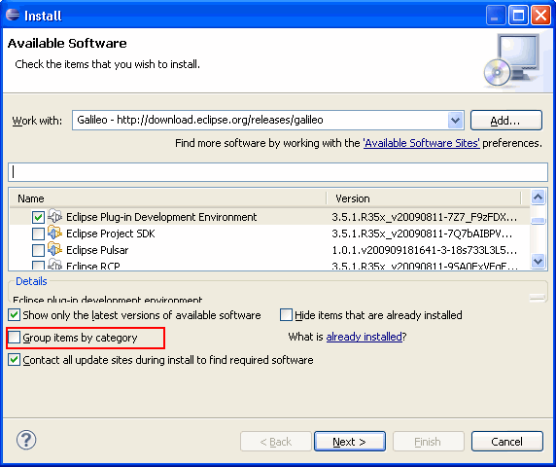

3. 创建RCP应用程序
接下来通过向导创建一个RCP 程序的向导。

3.1. 创建RCP应用程序
在eclipse 中选择File->new project。从菜单中选择"Plug-In Project（插件工程）"。
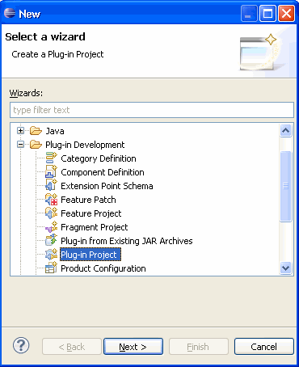
插件工程取名为“de.vogella.rcp.intro.first"。
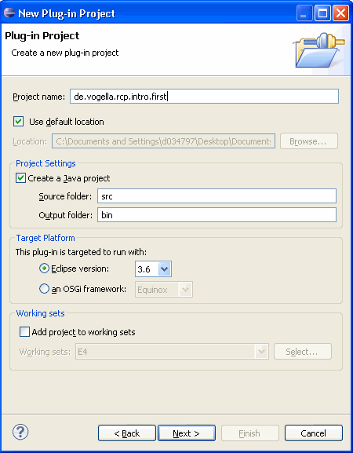
点击“下一步”进入下一步设置。如果要开发RCP 应用程序，在“你是否想创建一个富客户端应用
程序”（would you like to create a rich client application）中选择“yes”。
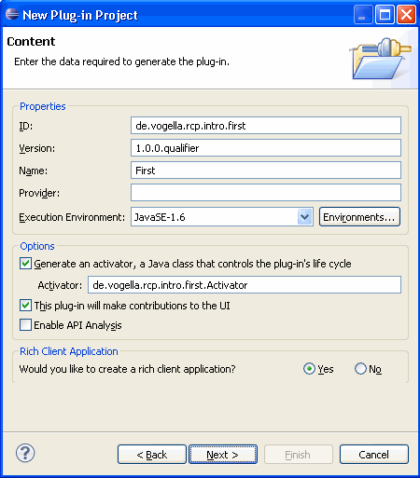
在这个教程中我想使用“创建一个RCP 工程”来表示你应该激活“你想创建一个富客户程序”来创
建一个新的插件工程。
接下来选择“Hello RCP”模板。
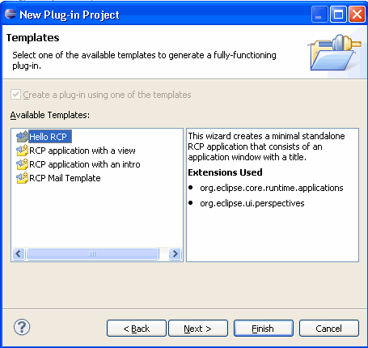
按下一步并选择“增加绑定（Add branding）”并按完成。
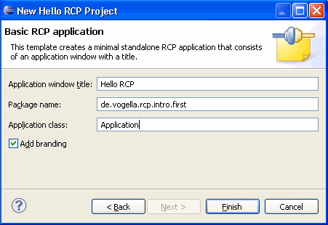
结果会产生一个如下图工程结构的工程(project)。看看对于这个工程结构第一感觉有什么不同，特别
是相对于普通的Java 文件结构。
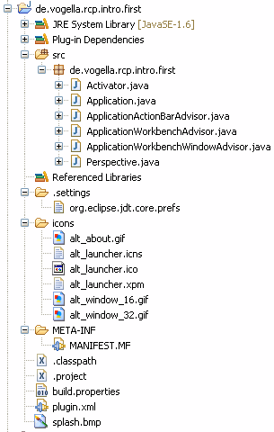

3.2. 运行RCP应用程序
双击打开MANIFEST.MF。你能看见一个编辑器并选择“预览(overview)”项，点击“启动eclipse 应
用程序”。
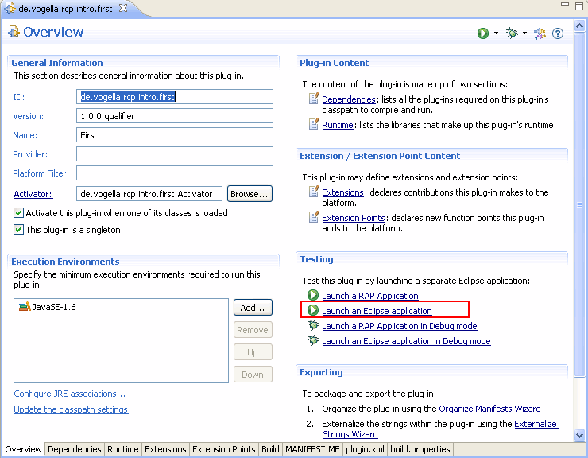

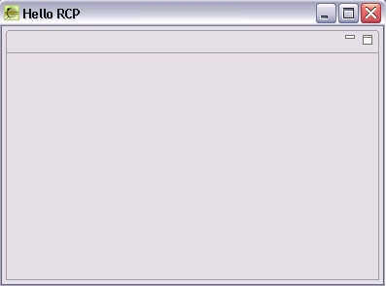
恭喜你，你已经创建你的第一个RCP 应用程序。

4.启动过程和指导
在启动eclipseRCP 应用程序期间，eclipse 运行时间将被评估，评估类是通过
org.eclipse.core.runtime.application 的扩展点来定义的。评估类在装载之后创建和运行一个工作平台，
工作平台的配置通过WorkbenchAdvisor 来配置。工作平台将启动一个WorkbenchWindow，
WorkbenchWindow 通过WorkbenchWindowAdvisor 来配置。WorkbenchWindow 产生应用程序的工
具栏（toolbar），工具栏在启动时通过ActionBarAdvisor 配置
每个adviser 允许给应用程序配置一定的操作，比如：WorkbenchAdvisor 允许启动和关闭时能过覆盖
preStartUp() and preShutdown()方法来执行一些操作。

5. 运行配置

5.1. “Overview”标签项
Eclipse 中有一个运行配置文件定义应用程序启动时的运行环境，比如：编译，插件依赖项等。有时运行配置文件称作启动配置launch configuration。如果启动你的RCP 应用程序运行配置文件将自动生成。
若要查看和编辑运行配置文件，可右击MANIFEST.MF，选择Run As -> Run Configurations

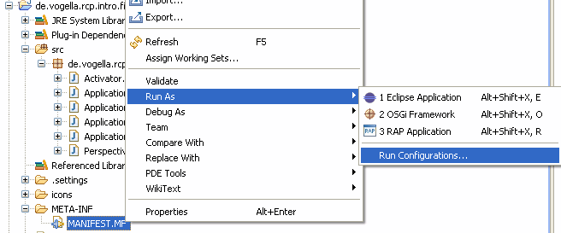
在“main”中你应该确定哪些是运行你的RCP 应用程序所必需创建的文件。
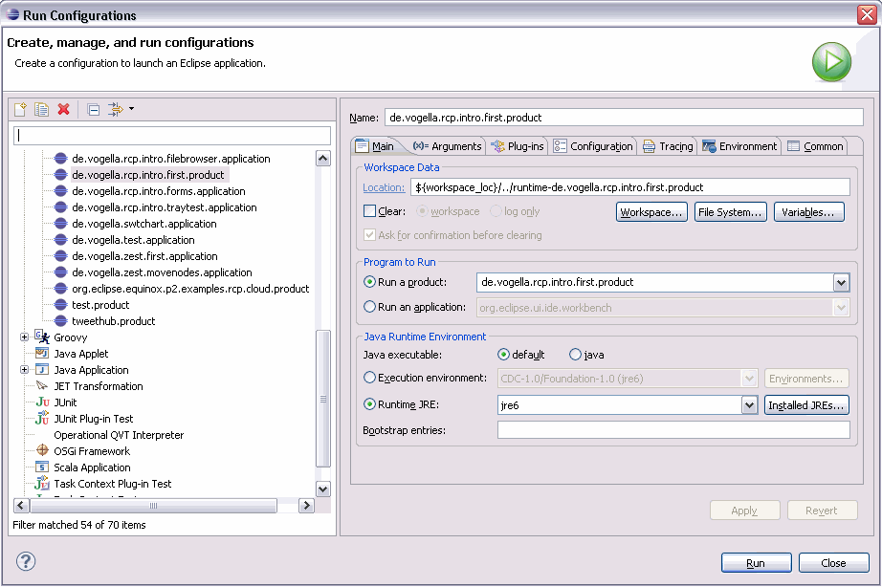

5.2. 检查运行时配置
在Plug-ins 标签页中选择启动之前进行验证（Validate plug-ins prior to launching）。这能检查你启动
配置项中所有插件依赖项。如果你在检查报告中发现丢失了一些插件，可以尝试用AddRequired-Plug-Ins 来增加所需的插件依赖项
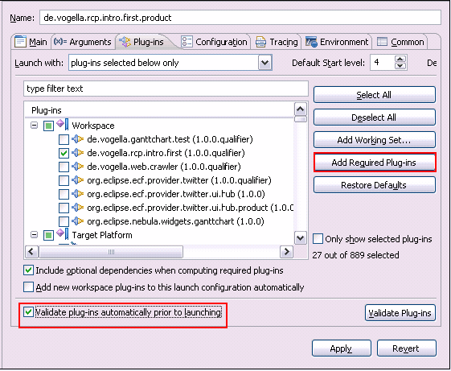
这能解决一些像One or more bundles are not resolved because the following root constraints are not
resolved 或java.lang.RuntimeException: No application id has been found 这样的错误。
在Arguments 项中找到-consoleLog 参数。这个选项可以在RCP 应用程序控制台查看器中查看错误，
对于辨别错误是非常有帮助的。
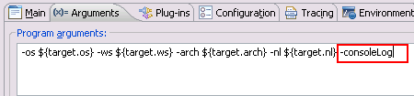
其它有用的参数-console（检查应用程序启动时产生OSGI 控制台）和-noExit（应用程序运行结束或异常将能继续运行OSGI 控制台）

6.命令

6.1. 概述
命令(command)是组件的声明描述和独立的执行单位。命令可以归类并能给它分配快捷键，可用在菜单，工具栏或上下文菜单中。接下来将说明菜单中命令的用法。要深入了解命令请看EclipseCommands - Tutorial 。

d6.2. 定义命令
接下来我们创建应用程序退出命令。新建一个RCP 工程de.vogella.rcp.commands.first。点击
plugin.xml 选择扩展标签，然后点击增加(add)按钮。
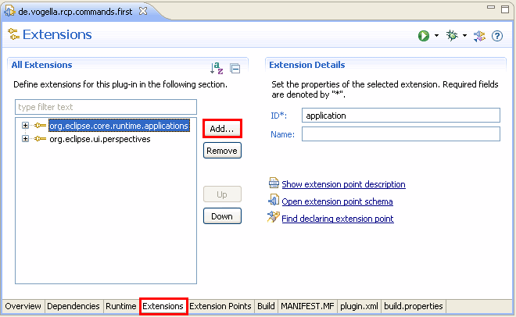
搜索扩展点org.eclipse.ui.commands，选择它并按完成
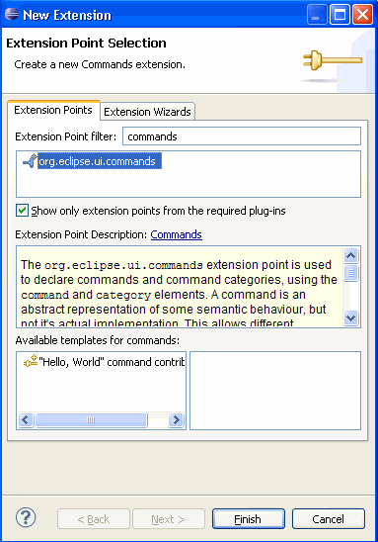
右击扩展点选择New -> command 新建一个命令
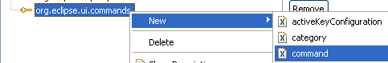
ID 设置为de.vogella.rcp.commands.first.commands.Exit，name为Exit。输入类
e.vogella.rcp.commands.first.commands.ExitHandler 作为defaultHandler。按defaultHandler 超链接
创建这个类，选择org.eclipse.core.commands.AbstractHandler 作为超类。

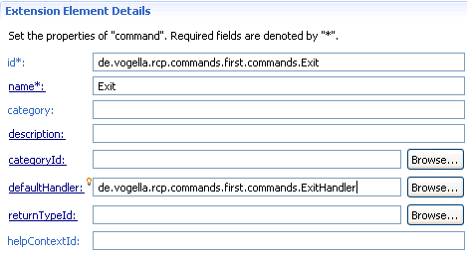
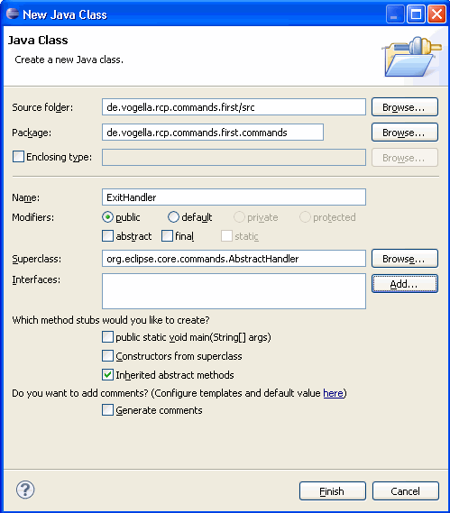
实现如下代码之后新命令就可以用了。

package de.vogella.rcp.commands.first.commands;
import org.eclipse.core.commands.AbstractHandler;
import org.eclipse.core.commands.ExecutionEvent;
import org.eclipse.core.commands.ExecutionException;
import org.eclipse.ui.handlers.HandlerUtil;
public class ExitHandler extends AbstractHandler {
@Override
public Object execute(ExecutionEvent event) throws ExecutionException {
HandlerUtil.getActiveWorkbenchWindow(event).close()
return null;
}
}

6.3. 在菜单中使用命令
The command which we defined should be used in a menu. Add the extension point
"org.eclipse.ui.menus" to your application similar to adding the extension "org.eclipse.ui.commands".
Right click on the extension point and select new -> menuContribution.
我们将在菜单中使用定义的命令。给应用程序增加org.eclipse.ui.menus 扩展点，同样增加
org.eclipse.ui.commands。左击扩展点选择new -> menuContribution
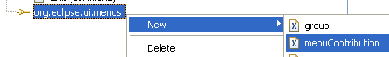
新建一个的分布式菜单（menu contribution 组合菜单），用本地URI ：menu:org.eclipse.ui.main.menu。
确保这个URL 是正确的，否则菜单就无法显示
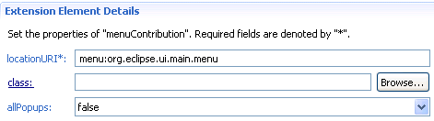
右击分布式菜单，选择New -> Menu，增加标签file，id 为fileMenu。
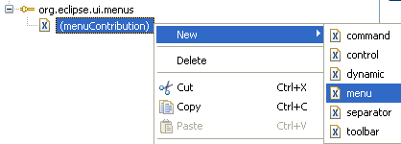
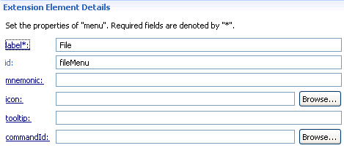
选择菜单，右击它，选择New-> Command。修改命令ID，设置标签为Exit，工具栏顶端（tool tip）
为Exits the application。
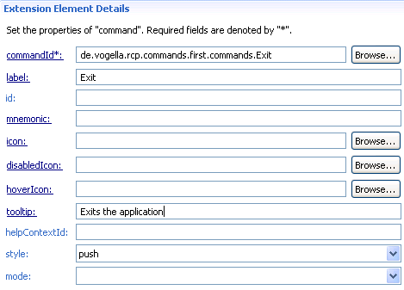
你的工作将在plugin.xml 文件中结束，结果如下：
<?xml version="1.0" encoding="UTF-8"?>
<?eclipse version="3.4"?>
<plugin>
<extension
id="application"
point="org.eclipse.core.runtime.applications">
<application>
<run
class="de.vogella.rcp.commands.first.Application">
</run>
</application>
</extension>
<extension
point="org.eclipse.ui.perspectives">
<perspective
name="RCP Perspective"
class="de.vogella.rcp.commands.first.Perspective"
id="de.vogella.rcp.commands.first.perspective">
</perspective>
</extension>
<extension
point="org.eclipse.ui.commands">
<command
defaultHandler="de.vogella.rcp.commands.first.commands.ExitHandler"
id="de.vogella.rcp.commands.first.commands.Exit"
name="Exit">
</command>
</extension>
<extension
point="org.eclipse.ui.menus">
<menuContribution
locationURI="menu:org.eclipse.ui.main.menu">
<menu
id="fileMenu"
label="File">
<command
commandId="de.vogella.rcp.commands.first.commands.Exit"
label="Exit"
style="push"
tooltip="Exit the application">
</command>
</menu>
</menuContribution>
</extension>
</plugin>
运行例子，你可以看到file 菜单。如果你选择Exit，你的应用程序应该退出。
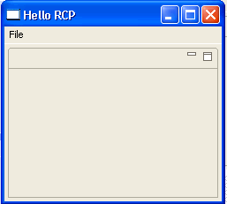

7. 系统托盘
接下来在系统托盘增加RCP 应用程序的图标，并在图标上增加菜单。增加窗口最小化功能之后，程
序图标在任务栏中应用是看不到的（只在系统托盘中显示）。
使用Hello RCP 模板新建一个的工程de.vogella.rcp.intro.traytest。创建一个ID 为
de.vogella.rcp.intro.traytest.exitCommand 的命令，用于退出应用程序。
打开ApplicationWorkbenchWindowAdvisor 文件，修改如下代码：
package de.vogella.rcp.intro.traytest;
import org.eclipse.swt.SWT;
import org.eclipse.swt.events.ShellAdapter;
import org.eclipse.swt.events.ShellEvent;
import org.eclipse.swt.graphics.Image;
import org.eclipse.swt.graphics.Point;
import org.eclipse.swt.widgets.Event;
import org.eclipse.swt.widgets.Listener;
import org.eclipse.swt.widgets.Menu;
import org.eclipse.swt.widgets.MenuItem;
import org.eclipse.swt.widgets.Shell;
import org.eclipse.swt.widgets.Tray;
import org.eclipse.swt.widgets.TrayItem;
import org.eclipse.ui.IWorkbenchWindow;
import org.eclipse.ui.application.ActionBarAdvisor;
import org.eclipse.ui.application.IActionBarConfigurer;
import org.eclipse.ui.application.IWorkbenchWindowConfigurer;
import org.eclipse.ui.application.WorkbenchWindowAdvisor;
import org.eclipse.ui.handlers.IHandlerService;
import org.eclipse.ui.plugin.AbstractUIPlugin;
public class ApplicationWorkbenchWindowAdvisor extends WorkbenchWindowAdvisor {
private IWorkbenchWindow window;
private TrayItem trayItem;
private Image trayImage;
private final static String COMMAND_ID = "de.vogella.rcp.intro.traytest.exitCommand";
public ApplicationWorkbenchWindowAdvisor(
IWorkbenchWindowConfigurer configurer) {
super(configurer);}
public ActionBarAdvisor createActionBarAdvisor(
IActionBarConfigurer configurer) {
return new ApplicationActionBarAdvisor(configurer);
}
public void preWindowOpen() {
IWorkbenchWindowConfigurer configurer = getWindowConfigurer();
configurer.setInitialSize(new Point(400, 300));
configurer.setShowCoolBar(false);
configurer.setShowStatusLine(false);
configurer.setTitle("Hello RCP"); //$NON-NLS-1$
}
// As of here is the new stuff
@Override
public void postWindowOpen() {
super.postWindowOpen();
window = getWindowConfigurer().getWindow();
trayItem = initTaskItem(window);
// Some OS might not support tray items
if (trayItem != null) {
minimizeBehavior();
// Create exit and about action on the icon
hookPopupMenu();
}
}
// Add a listener to the shell
private void minimizeBehavior() {
window.getShell().addShellListener(new ShellAdapter() {
// If the window is minimized hide the window
public void shellIconified(ShellEvent e) {
window.getShell().setVisible(false);
}
});
// If user double-clicks on the tray icons the application will be
// visible again
trayItem.addListener(SWT.DefaultSelection, new Listener() {
public void handleEvent(Event event) {
Shell shell = window.getShell();
if (!shell.isVisible()) {
window.getShell().setMinimized(false);
shell.setVisible(true);
}}});}
// We hook up on menu entry which allows to close the application
private void hookPopupMenu() {
trayItem.addListener(SWT.MenuDetect, new Listener() {
public void handleEvent(Event event) {
Menu menu = new Menu(window.getShell(), SWT.POP_UP);
// Creates a new menu item that terminates the program
// when selected
MenuItem exit = new MenuItem(menu, SWT.NONE);
exit.setText("Goodbye!");
exit.addListener(SWT.Selection, new Listener() {
public void handleEvent(Event event) {
// Lets call our command
IHandlerService handlerService =
(IHandlerService) window
.getService(IHandlerService.class);
try {
handlerService.executeCommand(COMMAND_ID, null);
} catch (Exception ex) {
throw new RuntimeException(COMMAND_ID);
}
}
});
// We need to make the menu visible
menu.setVisible(true);
}
});
}
// This methods create the tray item and return a reference
private TrayItem initTaskItem(IWorkbenchWindow window) {
final Tray tray = window.getShell().getDisplay().getSystemTray();
TrayItem trayItem = new TrayItem(tray, SWT.NONE);
trayImage = AbstractUIPlugin.imageDescriptorFromPlugin(
"de.vogella.rcp.intro.traytest", "/icons/alt_about.gif")
.createImage();
trayItem.setImage(trayImage);
trayItem.setToolTipText("TrayItem");
return trayItem;}
// We need to clean-up after ourself
@Override
public void dispose() {
if (trayImage != null) {
trayImage.dispose();
}
if (trayItem != null) {
trayItem.dispose();}}}
运行应用程序就能看到在系统托盘中有了程序的图标。测试菜单最小化操作，如果应用程序被最小化，
在任务栏中看不到，只能在系统托盘中看到。
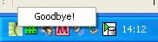

8. 视图

8.1. 概述
视图是ViewParts 中用于显示应用程序信息的，也被用于更改数据。接下说明如何在应用程序中添加
视图。使用"Hello RCP“作模板新建一个的工程de.vogella.rcp.intro.view。

8.2. 创建一个视图
在插件中增加扩展点org.eclipse.ui.views。右击新建的视图扩展点，选择New -> View。修改ID 为de.vogella.rcp.intro.view.MyView 和类de.vogella.rcp.intro.view.MyView"。
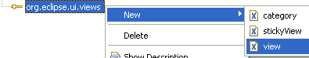
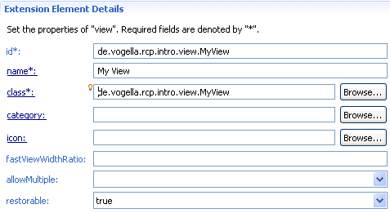

创建MyView 类，通过点击class 超链接，修改如下代码。然后你的视图就可以用了。
package de.vogella.rcp.intro.view;
import org.eclipse.swt.SWT;
import org.eclipse.swt.widgets.Composite;
import org.eclipse.swt.widgets.Text;
import org.eclipse.ui.part.ViewPart;
public class MyView extends ViewPart {
public void createPartControl(Composite parent) {
Text text = new Text(parent, SWT.BORDER);
text.setText("Imagine a fantastic user interface here");
}
@Override
public void setFocus() {
}
}

8.3. 给透视图增加视图
你必须把视图增加到透视图。给插件增加扩展点org.eclipse.ui.perspectiveExtensions
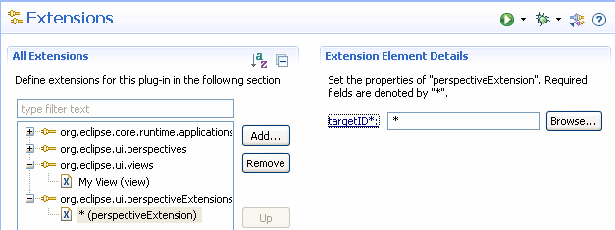
右击它，选择view，修改视图ID 为"de.vogella.rcp.intro.view.MyView。使视图与org.eclipse.ui.editorss
相关，它是当前不可见编辑区域。选择最大化比率0.95f 使视图可用所有的区域。
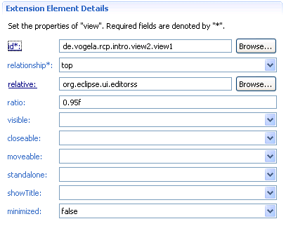

8.4. 结果
运行应用程序看看结果。
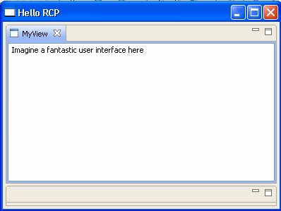

8.5. 通过代码把视图添加到透视图
我个人喜欢通过代码添加扩展点，不使用扩展点org.eclipse.ui.perspectiveExtensions，你也应该通过
添加代码增加视图到透视图。如果这样，要修改Perspective.java 如下。
package de.vogella.rcp.intro.view;
import org.eclipse.ui.IPageLayout;
import org.eclipse.ui.IPerspectiveFactory;
public class Perspective implements IPerspectiveFactory {
public void createInitialLayout(IPageLayout layout) {
layout.addView("de.vogella.rcp.intro.view.MyView", IPageLayout.TOP,
IPageLayout.RATIO_MAX, IPageLayout.ID_EDITOR_AREA);
}}

8.6. 编辑器/视图联合使用
视力和编辑器联合使用的例子请看View and Editor interaction 。

9. 对话框

9.1. 概述
对话框能增加用户额外信息或提供用户反馈。Eclipse 支持一些预定义的对话框，例如文件或目录选择，
显示信息或错误信息对话框。Eclipse 也支持用户定义对话框，通常使用TitleAreaDialog 来扩展。

9.2. 使用预定义对话框
使用Hello RCP 作模板新建一个工程e.vogella.rcp.intro.dialogs.standard。创建
"de.vogella.rcp.intro.dialogs.standard.openDialog 命令，默认句柄为
de.vogella.rcp.intro.dialogs.standard.handler.OpenDialog。给默认句柄增加菜单命令，并输入如下代
码。
package de.vogella.rcp.intro.dialogs.standard.handler;
import org.eclipse.core.commands.AbstractHandler;
import org.eclipse.core.commands.ExecutionEvent;
import org.eclipse.core.commands.ExecutionException;
import org.eclipse.jface.dialogs.MessageDialog;
import org.eclipse.swt.graphics.FontData;
import org.eclipse.swt.graphics.RGB;
import org.eclipse.swt.widgets.ColorDialog;
import org.eclipse.swt.widgets.DirectoryDialog;
import org.eclipse.swt.widgets.FileDialog;
import org.eclipse.swt.widgets.FontDialog;
import org.eclipse.swt.widgets.Shell;
import org.eclipse.ui.handlers.HandlerUtil;
public class OpenDialog extends AbstractHandler {
@Override
public Object execute(ExecutionEvent event) throws ExecutionException {
Shell shell = HandlerUtil.getActiveWorkbenchWindow(event).getShell();
// File standard dialog
FileDialog fileDialog = new FileDialog(shell);
// Set the text
fileDialog.setText("Select File");
// Set filter on .txt files
fileDialog.setFilterExtensions(new String[] { "*.txt" });
// Put in a readable name for the filter

fileDialog.setFilterNames(new String[] { "Textfiles(*.txt)" });
// Open Dialog and save result of selection
String selected = fileDialog.open();
System.out.println(selected);
// Directly standard selection
DirectoryDialog dirDialog = new DirectoryDialog(shell);
dirDialog.setText("Select your home directory");
String selectedDir = dirDialog.open();
System.out.println(selectedDir);
// Select Font
FontDialog fontDialog = new FontDialog(shell);
fontDialog.setText("Select your favorite font");
FontData selectedFont = fontDialog.open();
System.out.println(selectedFont);
// Select Color
ColorDialog colorDialog = new ColorDialog(shell);
colorDialog.setText("Select your favorite color");
RGB selectedColor = colorDialog.open();
System.out.println(selectedColor);
// Now a few messages
MessageDialog.openConfirm(shell, "Confirm", "Please confirm");
MessageDialog.openError(shell, "Error", "Error occured");
MessageDialog.openInformation(shell, "Info", "Info for you");
MessageDialog.openQuestion(shell, "Question", "Really, really?");
MessageDialog.openWarning(shell, "Warning", "I warn you");
return null;
}
}
运行应用程序。如果你选择对话框命令将调出另外一个对话框。

9.3. 选择
Eclipse 提供了ElementListSelectionDialog 用于在列表中选择元素。
使用Hello RCP 模板新建一个工程de.vogella.rcp.intro.dialogs.selection。默认句柄为
de.vogella.rcp.intro.dialogs.selection.handler.SelectionDialog，增加
de.vogella.rcp.intro.dialogs.selection.selectionDialog 命令。把命令加到菜单，并加入如下代码。
package de.vogella.rcp.intro.dialogs.selection.handler;
import org.eclipse.core.commands.AbstractHandler;
import org.eclipse.core.commands.ExecutionEvent;
import org.eclipse.core.commands.ExecutionException;
import org.eclipse.jface.viewers.LabelProvider;
import org.eclipse.jface.window.Window;
import org.eclipse.swt.widgets.Shell;
import org.eclipse.ui.dialogs.ElementListSelectionDialog;
import org.eclipse.ui.handlers.HandlerUtil;
public class SelectionDialog extends AbstractHandler {
private Object[] result;
@Override
public Object execute(ExecutionEvent event) throws ExecutionException {
Shell shell = HandlerUtil.getActiveWorkbenchWindow(event).getShell();
ElementListSelectionDialog dialog = new ElementListSelectionDialog(
shell, new LabelProvider());
dialog.setElements(new String[] { "Linux", "Mac", "Windows" });
dialog.setTitle("Which operating system are you using");
// User pressed cancel
if (dialog.open()!= Window.OK){
return false;
}
result = dialog.getResult();
for (Object s : result) {
System.out.println(s.toString());
}
return true;
}}
运行应用程序，选择命令将显示对话框。
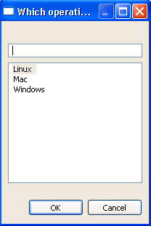

9.4. 用户定义的对话框
你也可以定义自已的基于TitleAreaDialog 对话框。通过setMessage() and serErrorMessage()方法，
它提供了用户反馈报告，。
使用"Hello RCP 模板新建工程de.vogella.rcp.intro.dialogs.custom。创建下面的MyDialog 类。
package de.vogella.rcp.intro.dialogs.custom.dialogs;
import org.eclipse.jface.dialogs.IMessageProvider;
import org.eclipse.jface.dialogs.TitleAreaDialog;
import org.eclipse.jface.resource.JFaceResources;
import org.eclipse.swt.SWT;
import org.eclipse.swt.events.SelectionAdapter;
import org.eclipse.swt.events.SelectionEvent;
import org.eclipse.swt.layout.GridData;
import org.eclipse.swt.layout.GridLayout;
import org.eclipse.swt.widgets.Button;
import org.eclipse.swt.widgets.Composite;
import org.eclipse.swt.widgets.Control;
import org.eclipse.swt.widgets.Label;
import org.eclipse.swt.widgets.Shell;
import org.eclipse.swt.widgets.Text;
public class MyDialog extends TitleAreaDialog {
private Text firstNameText;
private Text lastNameText;
private String firstName;
private String lastName;
public MyDialog(Shell parentShell) {
super(parentShell);
}
@Override
public void create() {
super.create();
// Set the title
setTitle("This is my first own dialog");
// Set the message
setMessage("This is a TitleAreaDialog", IMessageProvider.INFORMATION);
}
@Override
protected Control createDialogArea(Composite parent) {
GridLayout layout = new GridLayout();
layout.numColumns = 2;
// layout.horizontalAlignment = GridData.FILL;
parent.setLayout(layout);
// The text fields will grow with the size of the dialog
GridData gridData = new GridData();
gridData.grabExcessHorizontalSpace = true;
gridData.horizontalAlignment = GridData.FILL;
Label label1 = new Label(parent, SWT.NONE);
label1.setText("First Name");
firstNameText = new Text(parent, SWT.BORDER);
firstNameText.setLayoutData(gridData);
Label label2 = new Label(parent, SWT.NONE);
label2.setText("Last Name");
lastNameText = new Text(parent, SWT.BORDER);
lastNameText.setLayoutData(gridData);
return parent;
}
@Override
protected void createButtonsForButtonBar(Composite parent) {
GridData gridData = new GridData();
gridData.verticalAlignment = GridData.FILL;
gridData.horizontalSpan = 3;
gridData.grabExcessHorizontalSpace = true;
gridData.grabExcessVerticalSpace = true;
gridData.horizontalAlignment = SWT.CENTER;
parent.setLayoutData(gridData);
// Create Add button
// Own method as we need to overview the SelectionAdapter
createOkButton(parent, OK, "Add", true);
// Add a SelectionListener
// Create Cancel button
Button cancelButton = createButton(parent, CANCEL, "Cancel", false);
// Add a SelectionListener
cancelButton.addSelectionListener(new SelectionAdapter() {
public void widgetSelected(SelectionEvent e) {
setReturnCode(CANCEL);
close();
}
});
}
protected Button createOkButton(Composite parent, int id, String label,
boolean defaultButton) {
// increment the number of columns in the button bar
((GridLayout) parent.getLayout()).numColumns++;
Button button = new Button(parent, SWT.PUSH);
button.setText(label);
button.setFont(JFaceResources.getDialogFont());
button.setData(new Integer(id));
button.addSelectionListener(new SelectionAdapter() {
public void widgetSelected(SelectionEvent event) {
if (isValidInput()) {
okPressed();
}
}
});
if (defaultButton) {
Shell shell = parent.getShell();
if (shell != null) {
shell.setDefaultButton(button);
}
}
setButtonLayoutData(button);
return button;
}
private boolean isValidInput() {
boolean valid = true;
if (firstNameText.getText().length() == 0) {
setErrorMessage("Please maintain the first name");
valid = false;
}
if (lastNameText.getText().length() == 0) {
setErrorMessage("Please maintain the last name");
valid = false;
}
return valid;
}
// We allow the user to resize this dialog
@Override
protected boolean isResizable() {
return true;
}
// We need to have the textFields into Strings because the UI gets disposed
// and the Text Fields are not accessible any more.
private void saveInput() {
firstName = firstNameText.getText();
lastName = lastNameText.getText();
}
@Override
protected void okPressed() {
saveInput();
super.okPressed();
}
public String getFirstName() {
return firstName;
}
public String getLastName() {
return lastName;
}
}
增加de.vogella.rcp.intro.dialogs.custom.openMyDialog 命令，默认句柄为
de.vogella.rcp.intro.dialogs.custom.handler.OpenMyDialog，把命令增加到菜单。
package de.vogella.rcp.intro.dialogs.custom.handler;
import org.eclipse.core.commands.AbstractHandler;
import org.eclipse.core.commands.ExecutionEvent;
import org.eclipse.core.commands.ExecutionException;
import org.eclipse.jface.window.Window;
import org.eclipse.ui.handlers.HandlerUtil;
import de.vogella.rcp.intro.dialogs.custom.dialogs.MyDialog;
public class OpenMyDialog extends AbstractHandler {
@Override
public Object execute(ExecutionEvent event) throws ExecutionException {
MyDialog dialog = new MyDialog(HandlerUtil.getActiveWorkbenchWindow(
event).getShell());
dialog.create();
if (dialog.open() == Window.OK) {
System.out.println(dialog.getFirstName());
System.out.println(dialog.getLastName());
}
return null;
}}
运行应用程序打开对话框。你要修改第一个或最后一个名字才能按OK。如果你按了OK，2 个区域的
内容将被写入控制台。

10. 区域帮助
区域帮助提供更多关于一个单独输入信息的区域，如文本区域或组合框。org.eclipse.jface.fieldassist
包提供了2 种帮助信息：控件修饰（ControlDecorations）和内容提供（Content Proposals）。
控件修饰允许在SWT 控件上放置图片来显示关于控件的额外信息。这些修饰作用是用户一旦把鼠标
放在控件上就可以显示信息。在屏幕布局时，得保证足够的空间显示这些修饰信息。
内容提供能提供用户对区域的可选输入帮助。
使用RCP application with a view 模板新建一个工程de.vogella.rcp.intro.fieldassist。在我们这个例子
中内容提供通过某些键（.和#）或通过组合键"Cntrl+Space” 来激活.
修改View.java 如下：
package de.vogella.rcp.intro.fieldassist;
import org.eclipse.jface.bindings.keys.KeyStroke;
import org.eclipse.jface.bindings.keys.ParseException;
import org.eclipse.jface.fieldassist.ContentProposalAdapter;
import org.eclipse.jface.fieldassist.ControlDecoration;
import org.eclipse.jface.fieldassist.FieldDecorationRegistry;
import org.eclipse.jface.fieldassist.SimpleContentProposalProvider;
import org.eclipse.jface.fieldassist.TextContentAdapter;
import org.eclipse.swt.SWT;
import org.eclipse.swt.layout.GridData;
import org.eclipse.swt.layout.GridLayout;
import org.eclipse.swt.widgets.Composite;
import org.eclipse.swt.widgets.Label;
import org.eclipse.swt.widgets.Text;
import org.eclipse.ui.part.ViewPart;
public class View extends ViewPart {
public static final String ID = "de.vogella.rcp.intro.fieldassist.view";
public void createPartControl(Composite parent) {
GridLayout layout = new GridLayout(2,false);
parent.setLayout(layout);
Label label = new Label(parent, SWT.NONE);
label.setText("Please select a value: ");
Text text = new Text(parent, SWT.BORDER);
createDeco(text, "Use CNTL + SPACE to see possible values");
GridData data = new GridData(GridData.FILL_HORIZONTAL);
text.setLayoutData(data);
ControlDecoration deco = new ControlDecoration(text, SWT.LEFT);
deco.setDescriptionText("Use CNTL + SPACE to see possible values");
deco.setImage(FieldDecorationRegistry.getDefault().getFieldDecoration(FieldDecorationRegi
stry.DEC_INFORMATION).getImage());
deco.setShowOnlyOnFocus(false);
// Help the user with the possible inputs
// "." and "#" will also activate the content proposals
char[] autoActivationCharacters = new char[] { '.', '#' };
KeyStroke keyStroke;
try {
//
keyStroke = KeyStroke.getInstance("Ctrl+Space");
// assume that myTextControl has already been created in some way
ContentProposalAdapter adapter = new ContentProposalAdapter(text,
new TextContentAdapter(),
new SimpleContentProposalProvider(new String[] {
"ProposalOne", "ProposalTwo",
"ProposalThree" }),
keyStroke, autoActivationCharacters);
} catch (ParseException e) {
e.printStackTrace();
}
}
public void setFocus() {
}
private void createDeco(Text text, String s){
}}
运行程序，查看控件修饰和内容提供者的工作状态。
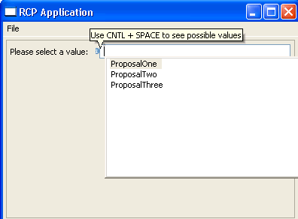

11. 向导

11.1. 概述
向导能引导用户通过步骤一步步以综合性方式收集用户输入（包括验证）信息。Eclipse 通过类向导对
话框（WizardDialog）来实现向导。向导对话框能控制导航器，进程条，错误信息显示区等进程。向
导内容通过向导（Wizard）类提供，向导页通过向导页（WizardPages）类提供
通过定义一个单独的向导页和一个主向导类来定义一个向导。

11.2. 例子
使用Hello RCP 模板新建工程de.vogella.rcp.intro.wizards。创建命令
de.vogella.rcp.intro.wizards.showWizard，默认句柄（default handler）为
de.vogella.rcp.intro.wizards.handler.ShowWizard，然后把命令加到菜单上。
创建de.vogella.rcp.intro.wizards.wizard 包，MyPageOne 类和MyPageTwo 向导继承
org.eclipse.jface.wizard.WizardPage 。修改如下代码：
package de.vogella.rcp.intro.wizards.wizard;
import org.eclipse.jface.wizard.WizardPage;
import org.eclipse.swt.SWT;
import org.eclipse.swt.events.KeyEvent;
import org.eclipse.swt.events.KeyListener;
import org.eclipse.swt.layout.GridData;
import org.eclipse.swt.layout.GridLayout;
import org.eclipse.swt.widgets.Composite;
import org.eclipse.swt.widgets.Control;
import org.eclipse.swt.widgets.Label;
import org.eclipse.swt.widgets.Text;
public class MyPageOne extends WizardPage {
private Text text1;
private Composite container;
public MyPageOne() {
super("First Page");
setTitle("First Page2");
setDescription("This wizard does not really do anything. But this is the first page");
}
@Override
public void createControl(Composite parent) {
container = new Composite(parent, SWT.NULL);
GridLayout layout = new GridLayout();
container.setLayout(layout);
layout.numColumns = 2;
Label label1 = new Label(container, SWT.NULL);
label1.setText("Put here a value");
text1 = new Text(container, SWT.BORDER | SWT.SINGLE);
text1.setText("");
text1.addKeyListener(new KeyListener() {
@Override
public void keyPressed(KeyEvent e) {
}
@Override
public void keyReleased(KeyEvent e) {
if (!text1.getText().isEmpty()) {
setPageComplete(true);
}
}
});
GridData gd = new GridData(GridData.FILL_HORIZONTAL);
text1.setLayoutData(gd);
// Required to avoid an error in the system
setControl(container);
setPageComplete(false);
}
public String getText1() {
return text1.getText();
}
}
package de.vogella.rcp.intro.wizards.wizard;
import org.eclipse.jface.wizard.WizardPage;
import org.eclipse.swt.SWT;
import org.eclipse.swt.events.KeyEvent;
import org.eclipse.swt.events.KeyListener;
import org.eclipse.swt.layout.GridData;
import org.eclipse.swt.layout.GridLayout;
import org.eclipse.swt.widgets.Button;
import org.eclipse.swt.widgets.Composite;
import org.eclipse.swt.widgets.Control;
import org.eclipse.swt.widgets.Label;
import org.eclipse.swt.widgets.Text;
public class MyPageTwo extends WizardPage {
private Text text1;
private Composite container;
public MyPageTwo() {
super("Second Page");
setTitle("Second Page");
setDescription("Now this is the second page");
setControl(text1);
}
@Override
public void createControl(Composite parent) {
container = new Composite(parent, SWT.NULL);
GridLayout layout = new GridLayout();
container.setLayout(layout);
layout.numColumns = 2;
Label label1 = new Label(container, SWT.NULL);
label1.setText("Say hello to Fred");
text1 = new Text(container, SWT.BORDER | SWT.SINGLE);
text1.setText("");
text1.addKeyListener(new KeyListener() {
@Override
public void keyPressed(KeyEvent e) {
// TODO Auto-generated method stub
}
@Override
public void keyReleased(KeyEvent e) {
if (!text1.getText().isEmpty()) {
setPageComplete(true);
}
}
});
GridData gd = new GridData(GridData.FILL_HORIZONTAL);
text1.setLayoutData(gd);
Label labelCheck = new Label(container, SWT.NONE);
labelCheck.setText("This is a check");
Button check = new Button(container, SWT.CHECK);
check.setSelection(true);
// Required to avoid an error in the system
setControl(container);
setPageComplete(false);
}
public String getText1() {
return text1.getText();
}
}
创建MyWizard 类，继承org.eclipse.jface.wizard.Wizard。
package de.vogella.rcp.intro.wizards.wizard;
import org.eclipse.jface.wizard.Wizard;
public class MyWizard extends Wizard {
private MyPageOne one;
private MyPageTwo two;
public MyWizard() {
super();
setNeedsProgressMonitor(true);
}
@Override
public void addPages() {
one = new MyPageOne();
two = new MyPageTwo();
addPage(one);
addPage(two);
}
@Override
public boolean performFinish() {
// just put the result to the console, imagine here much more
// intelligent stuff.
System.out.println(one.getText1());
System.out.println(two.getText1());
return true;
}
}
实现命令句柄：
package de.vogella.rcp.intro.wizards.handler;
import org.eclipse.core.commands.AbstractHandler;
import org.eclipse.core.commands.ExecutionEvent;
import org.eclipse.core.commands.ExecutionException;
import org.eclipse.jface.wizard.WizardDialog;
import org.eclipse.ui.handlers.HandlerUtil;
import de.vogella.rcp.intro.wizards.wizard.MyWizard;
public class ShowWizard extends AbstractHandler {
@Override
public Object execute(ExecutionEvent event) throws ExecutionException {
MyWizard wizard = new MyWizard();
WizardDialog dialog = new WizardDialog(HandlerUtil
.getActiveShell(event), wizard);
dialog.open();
return null;
}
}
运行程序选择菜单进入向导，向导将在按完成之前一直打开，可在控制台查看结果。

12. 增加状态栏

12.1. 加上状态栏
使用Hello RCP 模板新建一个工程de.vogella.rcp.intro.statusline。打开类
ApplicationWorkbenchWindowAdvisor，修改preWindowOpen()方法。与状态栏相关的代码是
configurer.setShowStatusLine(true)。
package de.vogella.rcp.intro.statusline;
import org.eclipse.swt.graphics.Point;
import org.eclipse.ui.application.ActionBarAdvisor;
import org.eclipse.ui.application.IActionBarConfigurer;
import org.eclipse.ui.application.IWorkbenchWindowConfigurer;
import org.eclipse.ui.application.WorkbenchWindowAdvisor;
public class ApplicationWorkbenchWindowAdvisor extends WorkbenchWindowAdvisor {
public ApplicationWorkbenchWindowAdvisor(IWorkbenchWindowConfigurer configurer) {
super(configurer);
}
public ActionBarAdvisor createActionBarAdvisor(IActionBarConfigurer configurer) {
return new ApplicationActionBarAdvisor(configurer);
}
@Override
public void preWindowOpen() {
IWorkbenchWindowConfigurer configurer = getWindowConfigurer();
configurer.setInitialSize(new Point(400, 300));
configurer.setShowCoolBar(false);
configurer.setShowStatusLine(false);
configurer.setTitle("Status Line Example");
configurer.setShowStatusLine(true);
}
}
如果运行程序你应该可以看到状态栏，但此时状态栏不包含任何内容。

12.2. 共享状态栏
信息共享区被大部分应用程序用于在这个区域上加上信息。
整个RCP 应用程序有权使用共享状态栏的信息，因此共享状态栏中的信息可能被覆盖。
下面在状态栏上写上文本信息：
package de.vogella.rcp.intro.statusline;
import org.eclipse.jface.action.IStatusLineManager;
import org.eclipse.swt.graphics.Point;
import org.eclipse.ui.application.ActionBarAdvisor;
import org.eclipse.ui.application.IActionBarConfigurer;
import org.eclipse.ui.application.IWorkbenchWindowConfigurer;
import org.eclipse.ui.application.WorkbenchWindowAdvisor;
public class ApplicationWorkbenchWindowAdvisor extends WorkbenchWindowAdvisor {
public ApplicationWorkbenchWindowAdvisor(IWorkbenchWindowConfigurer configurer) {
super(configurer);
}
public ActionBarAdvisor createActionBarAdvisor(IActionBarConfigurer configurer) {
return new ApplicationActionBarAdvisor(configurer);
}
@Override
public void preWindowOpen() {
IWorkbenchWindowConfigurer configurer = getWindowConfigurer();
configurer.setInitialSize(new Point(400, 300));
configurer.setShowCoolBar(false);
configurer.setShowStatusLine(false);
configurer.setTitle("Status Line Example");
configurer.setShowStatusLine(true);
}
// This is the new method
@Override
public void postWindowOpen() {
IStatusLineManager statusline = getWindowConfigurer()
.getActionBarConfigurer().getStatusLineManager();
statusline.setMessage(null, "Status line is ready");
}
}
运行程序，可以看到下图：
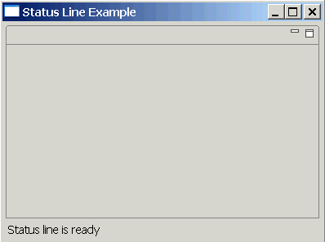
把视图ID 为de.vogella.rcp.intro.statusline.View1，实现类为de.vogella.rcp.intro.statusline.ViewPart1
增加到你的应用程序。这个视图包含了一个按钮来设置状态栏。
package de.vogella.rcp.intro.statusline;
import org.eclipse.swt.SWT;
import org.eclipse.swt.events.SelectionAdapter;
import org.eclipse.swt.events.SelectionEvent;
import org.eclipse.swt.widgets.Button;
import org.eclipse.swt.widgets.Composite;
import org.eclipse.ui.IActionBars;
import org.eclipse.ui.part.ViewPart;
public class ViewPart1 extends ViewPart {
boolean pressed = false;
@Override
public void createPartControl(Composite parent) {
Button setStatusLine = new Button(parent, SWT.PUSH);
setStatusLine.setText("Set Statusline ");
setStatusLine.addSelectionListener(new SelectionAdapter() {
public void widgetSelected(SelectionEvent e) {
String message = "I would like to say hello to you.";
if (pressed) {
message = "Thank you for using me";
}
setStatusLine(message);
pressed = !pressed;
}
});
}
private void setStatusLine(String message) {
// Get the status line and set the text
IActionBars bars = getViewSite().getActionBars();
bars.getStatusLineManager().setMessage(message);
}
@Override
public void setFocus() {
}
}
运行结果如下：
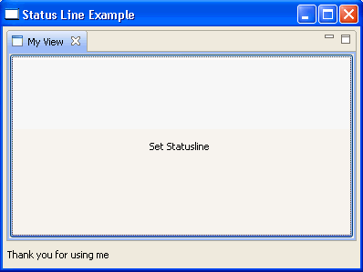
你能通过如下代码使用状态栏。
IEditorPart.getEditorSite().getActionBars();

13. 透视图
透视图组合，组成了与具体的任务相关的UI 元素。RCP 允许给应用程序增加透视图，下面呈现一个
例子。

13.1. 给应用程序增加透视图
使用RCP application with a view 模板新建一个工程de.vogella.rcp.intro.perspective。在plugin.xml
增加扩展点org.eclipse.ui.perspective。透视图ID 为de.vogella.rcp.intro.perspective.perspective，名
字为vogella.de Perspective。类名为de.vogella.rcp.intro.perspective.Perspective。
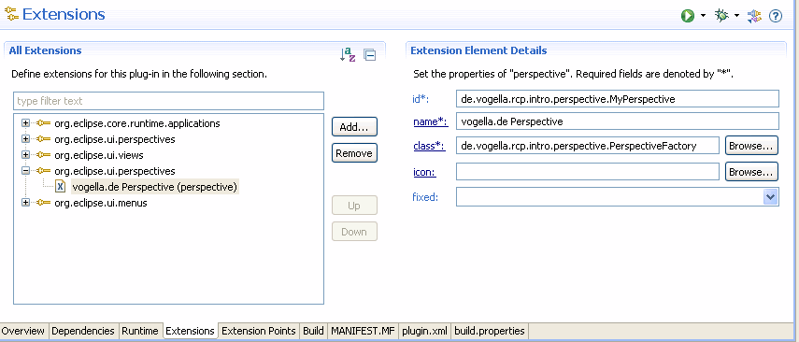
点击类链接到生成的类。
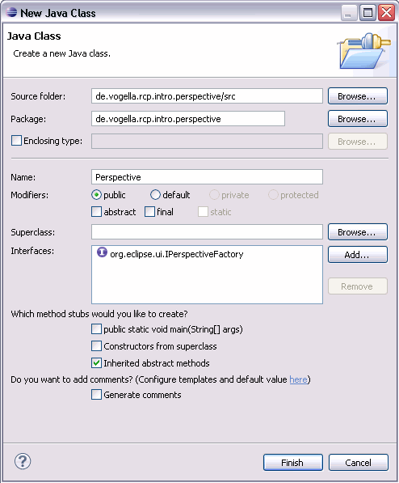
新建类中的createInitialLayout()方法负责创建新的视图。我们重用存在的视图代码，这样视图被定义
了，但不能在应用程序中使用。
package de.vogella.rcp.intro.perspective;
import org.eclipse.ui.IPageLayout;
import org.eclipse.ui.IPerspectiveFactory;
public class Perspective implements IPerspectiveFactory {
public void createInitialLayout(IPageLayout layout) {
String editorArea = layout.getEditorArea();
layout.setEditorAreaVisible(false);
layout.setFixed(true);
layout.addStandaloneView(View.ID, false, IPageLayout.LEFT, 1.0f, editorArea);
}
}

13.2. 选择透视图
13.2.1. 通过工具栏选择透视图
工具栏视图间切换通过ApplicationWorkbenchWindowAdvisor 中的preWindowOpen()方法使用
configurer.setShowPerspectiveBar(true)来激活。
package perspectivetest;
import org.eclipse.jface.preference.IPreferenceStore;
import org.eclipse.swt.graphics.Point;
import org.eclipse.ui.IWorkbenchPreferenceConstants;
import org.eclipse.ui.PlatformUI;
import org.eclipse.ui.application.ActionBarAdvisor;
import org.eclipse.ui.application.IActionBarConfigurer;
import org.eclipse.ui.application.IWorkbenchWindowConfigurer;
import org.eclipse.ui.application.WorkbenchWindowAdvisor;
public class ApplicationWorkbenchWindowAdvisor extends WorkbenchWindowAdvisor {
public ApplicationWorkbenchWindowAdvisor(
IWorkbenchWindowConfigurer configurer) {
super(configurer);
}
public ActionBarAdvisor createActionBarAdvisor(
IActionBarConfigurer configurer) {
return new ApplicationActionBarAdvisor(configurer);
}
public void preWindowOpen() {
IWorkbenchWindowConfigurer configurer = getWindowConfigurer();
configurer.setInitialSize(new Point(400, 300));
configurer.setShowCoolBar(false);
configurer.setShowStatusLine(false);
configurer.setTitle("RCP Application");
configurer.setShowPerspectiveBar(true);
// Set the preference toolbar to the left place
// If other menus exists then this will be on the left of them
IPreferenceStore apiStore = PlatformUI.getPreferenceStore();
apiStore.setValue(IWorkbenchPreferenceConstants.DOCK_PERSPECTIVE_BAR,
"TOP_LEFT");
}
}
现在你应用能交互地选择视图。
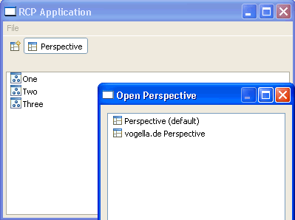
13.2.2. 通过菜单选择透视图
你可重用在菜单中切换的eclipse 视图，通过标准命令org.eclipse.ui.perspectives.showPerspective
实现。详解请看Eclipse Commands。

14. 产品和绑定
到目前为止，我们的RCP 应用程序只能从eclipse 平台启动。现在我们来创建一个产品配置文件，这
个配置文件在下一节用来导出一个不需要在eclipse IDE 上运行的程序。

14.1. 应用程序和产品
在RCP 中与java 中main()方法具有相同功能就是application。Application 通过扩展点
org.eclipse.core.runtime.applications 来定义。你可以定义多个application，但在启动时只会用
到一个。
Eclipse 的产品也定义了应用程序运行所需的各种资源，比如：图标（icons）, 闪屏（splash screen）,
扩展jar 包, 其它插件等。Eclipse 的产品是人工开发的描述了应用程序的内容的产品，但在产品运
行时不需要。

14.2. 产品配置
为了创建产品，你需要一个产品配置文件。这个配置文件包含了所有依赖包，配置文件等信息。配置
文件被用于导出产品。

14.3. 创建产品配置文件
创建一个基于带有查看器的应用程序（RCP application with a view）模板的新工程
de.vogella.rcp.intro.deploy，运行程序检测一下。右击project，选择New -> Product Configuration。
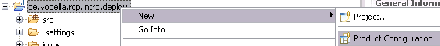
产品配置文件命名为de.vogella.rcp.intro.deploy.product。选择"Create a configuration file with basis
settings"(用基本的设置创建产品配置文件)，按完成（finish）。
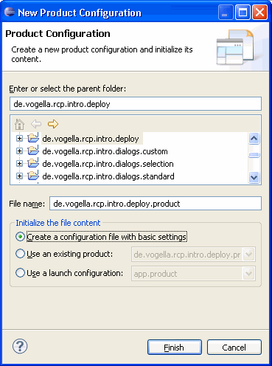
打开de.vogella.rcp.intro.deploy.product，选择Overview 标签。修改ID 为
"de.vogella.rcp.intro.deploy.product"和Name 为"DeployTest"。软件名(name)会被显示在窗口标题
中。
你可以在ApplicationWorkbenchWindowAdvisor 类preWindowOpen()方法中，能过
configurer.setTitle("你的新标题");改变默认的软件名。
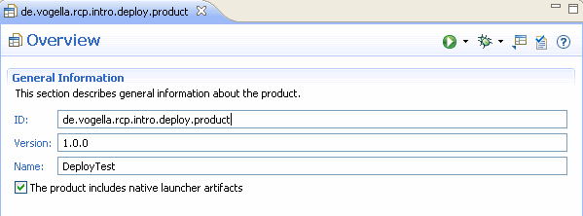
在"Product Definition（产品定义）"部分按"New"，选择插件的启动程序
"de.vogella.rcp.intro.deploy.application".
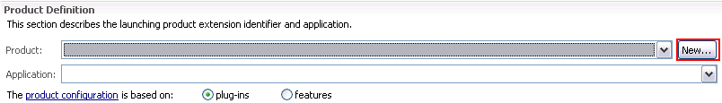
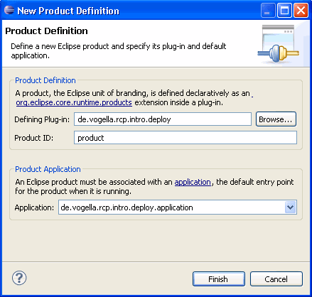
这样Product Definition 部分就会被填上内容。
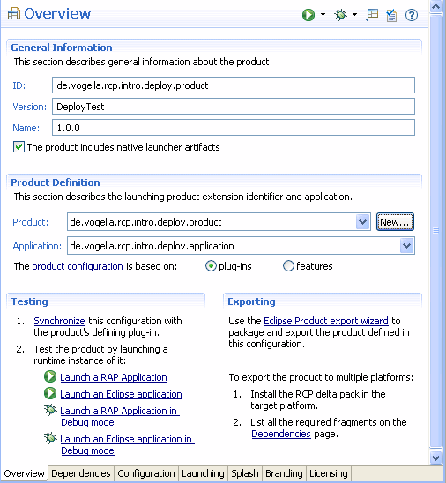
产品标识存储在plugin.xml 文件的扩展org.eclipse.core.runtime.product 中。
14.4. 依赖项
产品是基于插件还是功能部件（features）,在overview 标签页中设置。我们定义的产品也是基于插件
的。如何创建功能部件的工程请详读Eclipse Feature Project - Tutorial。
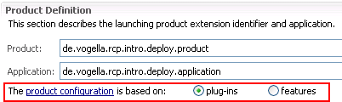
切换到“依赖项（Dependencies）”页，点击add，选择我们工程名de.vogella.rcp.intro.deploy，然
后再点击Add Required Plug-ins。
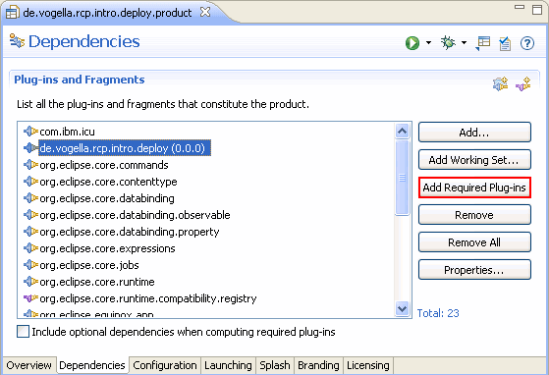

14.5. 运行产品
在overview 标签页中点击“同步（synchronize）”之后点击“启动eclipse 应用程序（Launch an Eclipse
application）”。“同步”将使你的产品配置文件与启动配置一致。
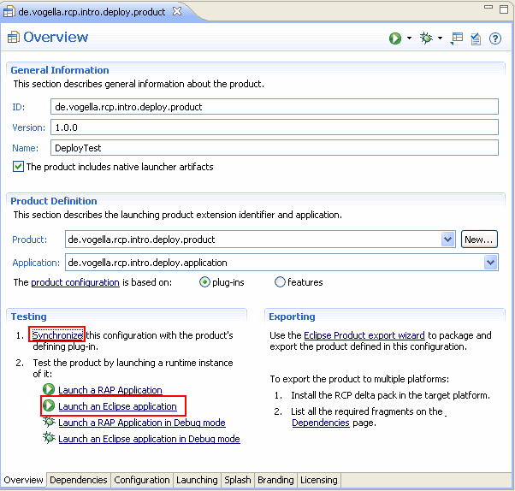
如果在运行时收到像Dependent plug-in could not be loaded 或Application could not be found 这样的
错误，你必须修改你的启动配置文件。打开启动配置文件，按Add required Plug-ins。
产品的启动配置文件是随着你的产品配置文件自动生成和更新，如选择一些插件。但启动配置文件改
变不会自动更新到产品配置文件。

14.6. 闪屏
在闪屏标签页中能确定插件包含的闪屏文件。你要把splash.bmp 文件放在工程目录下。名字和格式
是固定不变的，选择相同的设置。
使用你喜欢的图形工具创建splash.bmp，并保存到de.vogella.rcp.intro.deploy 工程中。你也能通过下
面的方式增加一条信息和工具栏到闪屏：
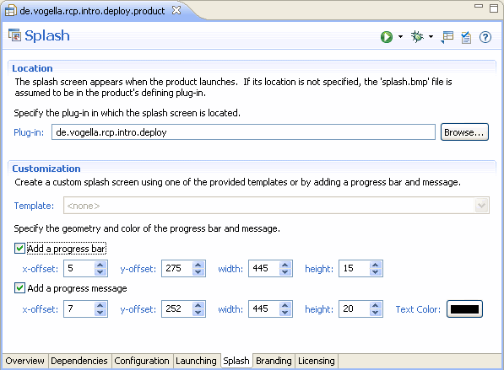
如果你现在运行应用程序你应该可以看到一个闪屏，例如我们使用网页的屏幕截图：
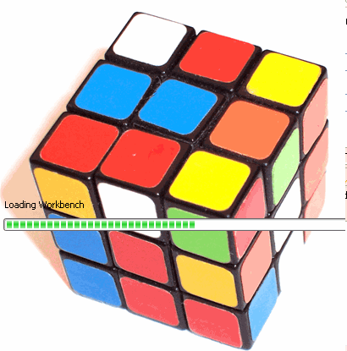

14.7. 绑定你的产品
标准的“eclispe 关于对话框”能绑定一些信息。可以能增加icon 图标或文本到应用程序，在这个例
子中我们不使用这个功能。
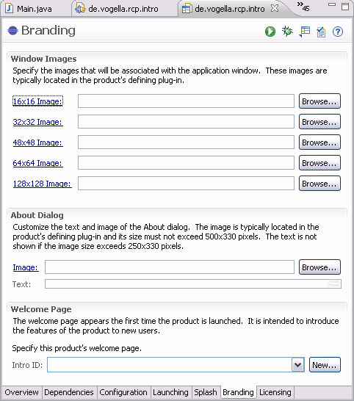
为了显示“关于对话框”，可以在菜单上加上标准命令“org.eclipse.ui.help.about。关于如何使用eclipse
标准命令的信息请看Eclipse Commands Tutorial。

14.8.定制启动图标和参数
这个例子中我们不使用这个功能。
启动程序是在产品部署中创建且能被执行的程序。每个启动程序默认的是eclipse.exe，是使用eclipse
图标创建的。如要更改请选择产品配置中的“launcher”标签。
“launcher”标签中定义了应用程序的名字和图标。确保图标（icon）的格式是修改是正确的，不然
eclipse 就不会使用这个图标。
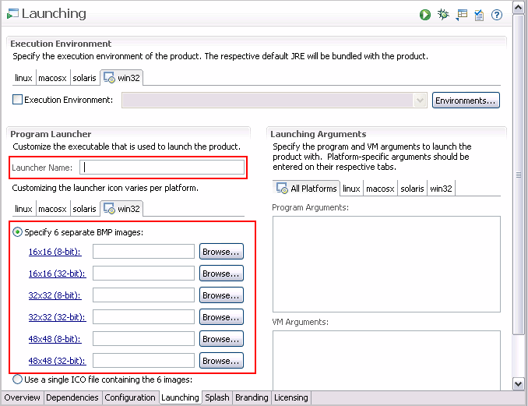
在“launcher”部分，也能定义eclipse 程序和JVM 运行参数。
这节中我们创建了的产品配置文件，下一节中将说明如何使用配置文件创建产品，如：创建在eclipse
平台之外能运行的标准独立的程序。

15. 产品部署
产品配置文件可用来创建一个标准独立的RCP，导出的产品可被其它用户分享。Eclipse 将自动绑定
你所有编译的类并生成输出文件，但你必须得人工管理其它的文件。如果你使用了icons / splash
screens 图片等，还得把它们添加到生成的输出文件中。
通过plugin.xml 来定义的build 中包含哪些文件？选择plugin.xml 里面的build 标签。确保META-INF
目录和plugin.xml 文件和其它的静态文件，比如icons, splash.bmp 等，包含在输出文件（output）中。
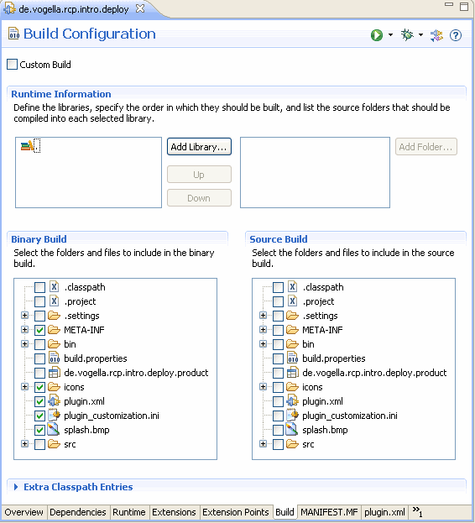
切换到产品配置文件，选择Overview 标签。点击Eclipse Product export wizard 来导出你的产品。
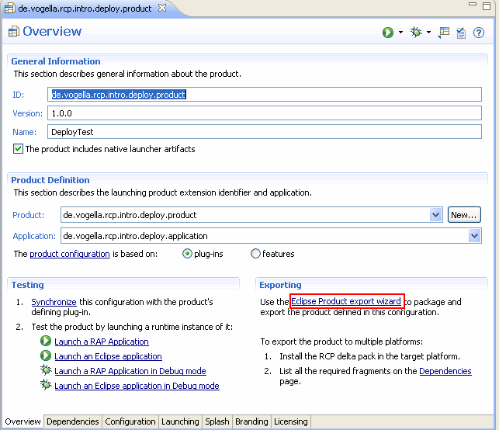
修改生成目标路径，按完成
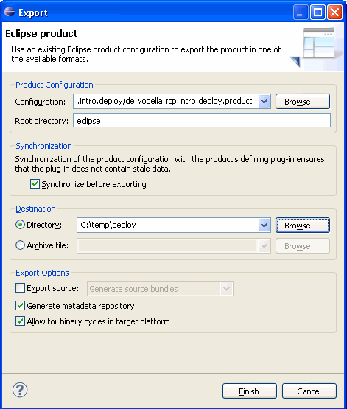
这样将在指定位置生成eclipse 目录，包含用来启动你的应用程序的eclipse.exe 文件。双击它启动你
的应用程序。
如果你把这个目录里面的内容，解压到其它电脑上（java 已经安装的电脑上），程序也能运行。导出
对话框允许生成一个档案文件（ Archive file），你可以把它直接发送给你的用户。
若要学习自动生成产品请阅读Eclipse PDE Build.

16. 技能技巧

16.1. 保存用户布局
为了在下次启动你的应用程序时能记住之前用户布局和窗口尺寸，增加
configurer.setSaveAndRestore(true)；初始化ApplicationWorkbenchAdvisor 方法。
package addactiontoview;
import org.eclipse.ui.application.IWorkbenchConfigurer;
import org.eclipse.ui.application.IWorkbenchWindowConfigurer;
import org.eclipse.ui.application.WorkbenchAdvisor;
import org.eclipse.ui.application.WorkbenchWindowAdvisor;
public class ApplicationWorkbenchAdvisor extends WorkbenchAdvisor {
private static final String PERSPECTIVE_ID = "AddActiontoView.perspective";
public WorkbenchWindowAdvisor createWorkbenchWindowAdvisor(
IWorkbenchWindowConfigurer configurer) {
return new ApplicationWorkbenchWindowAdvisor(configurer);
}
public String getInitialWindowPerspectiveId() {
return PERSPECTIVE_ID;
}
@Override
public void initialize(IWorkbenchConfigurer configurer) {
super.initialize(configurer);
configurer.setSaveAndRestore(true);
}
}
Eclipse 有一个预先定义命令可重置透视图(perspective)，请查阅Eclipse Commands

16.2. 查找不可用的依赖
在plugin.xml (依赖项)中，定义了插件依赖项，当然你应该只能在这里定义依赖。如果你要检查一些
你实际上不需要用到的插件依赖项，通过选择Dependency Analysis -> Find unused dependencies.
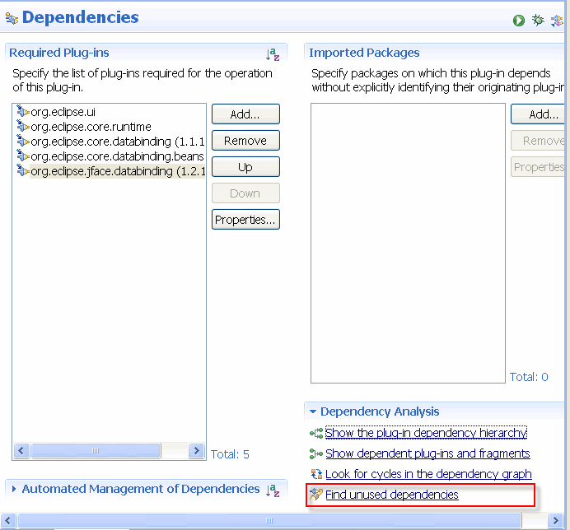

16.3. 用你的RCP应用程序部署你自己的JRE
你也应该部署你自己的RCP 应用程序来确保你的JRE 能被使用。如果你发现不止一个JRE 被用来启
动RCP 应用程序，首先的检查是在JRE 文件夹和JAVA 虚拟机的安装路径。

16.4. 多用户设置
RCP 应用程序配置文件保存在.metadata 文件夹中。标准的设置中RCP 安装路径就这个文件夹目录。
如果其它用户也使用相同的安装目录，你应该提供-data 参数来指定可选路径。如果你指定
“@user.home/applicationname”的值，配置文件就保存在用户指定的文件夹中。

